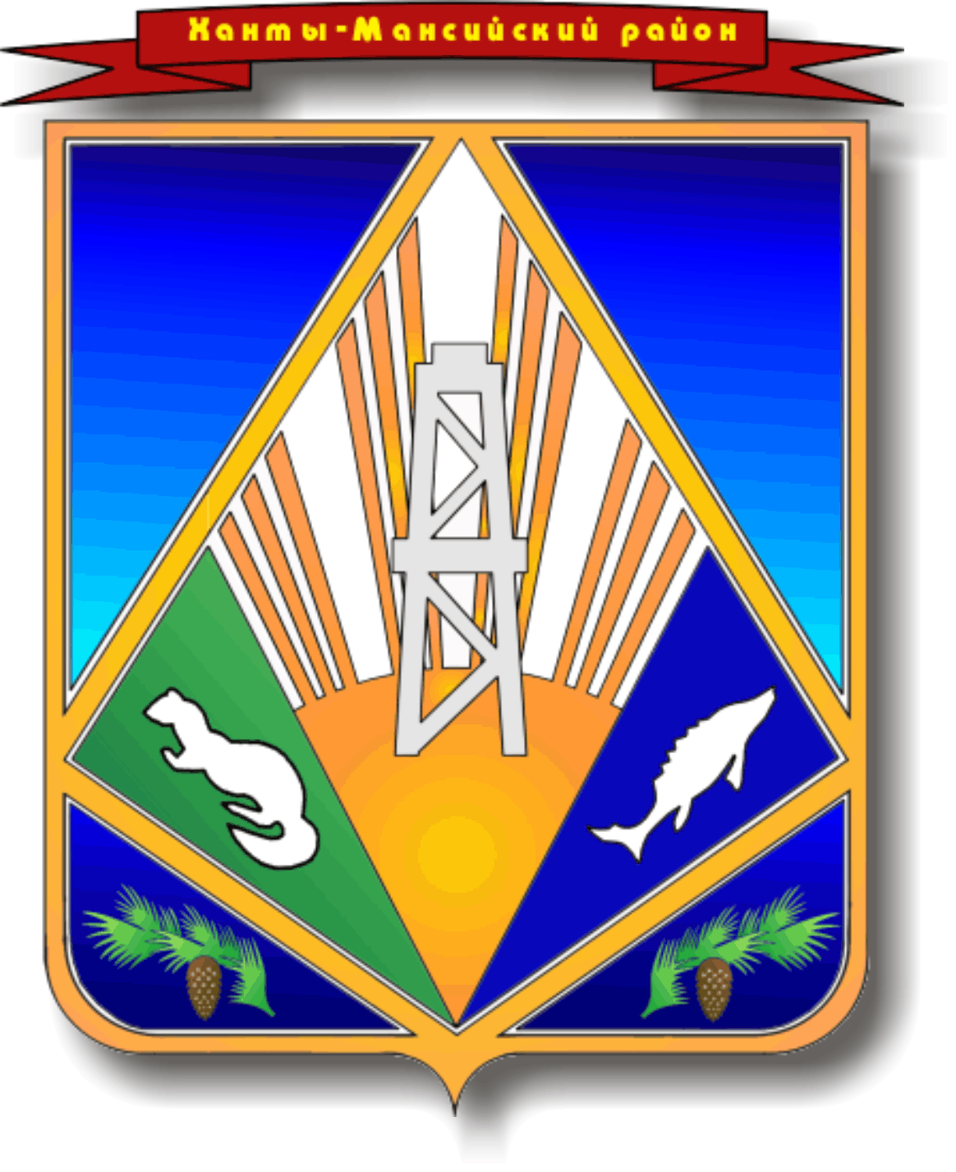

МУНИЦИПАЛЬНОЕ ОБРАЗОВАНИЕ

ХАНТЫ-МАНСИЙСКИЙ РАЙОН

Ханты-Мансийский автономный округ-Югра

**АДМИНИСТРАЦИЯ ХАНТЫ–МАНСИЙСКОГО РАЙОНА**

**П О С Т А Н О В Л Е Н И Е**

от 31.03.2015 № 62

*г. Ханты-Мансийск*

Об утверждении Положения

о спортивных сборных командах

Ханты-Мансийского района

и порядке их формирования

В соответствии с федеральными законами от 06.10.2003 № 131-ФЗ «Об общих принципах организации местного самоуправления в Российской Федерации», от 04.12.2007 № 329-ФЗ «О физической культуре и спорте в Российской Федерации», на основании приказа Департамента физической культуры и спорта Ханты-Мансийского автономного округа – Югры от 17.02.2015 № 35/1 «Об утверждении методических рекомендаций по порядку формирования делегаций муниципального образования на спортивные и физкультурно-массовые мероприятия окружного уровня», в целях развития спорта высших достижений на территории Ханты-Мансийского района:

1. Утвердить Положение о спортивных сборных командах Ханты-Мансийского района и порядке их формирования согласно приложению.

2. Определить уполномоченным органом по формированию спортивных сборных команд Ханты-Мансийского района комитет по культуре, спорту и социальной политике администрации Ханты-Мансийского района.

3. Рекомендовать главам сельских поселений Ханты-Мансийского района при формировании сборных команд руководствоваться настоящим Положением.

4. Настоящее постановление опубликовать в газете «Наш район» и разместить на официальном сайте администрации Ханты-Мансийского района в сети Интернет.

5. Контроль за выполнением постановления возложить на заместителя главы администрации Ханты-Мансийского района

по социальным вопросам В.М.Гончаренко.

И.о. главы администрации

Ханты-Мансийского района Т.А.Замятина

Приложение

к постановлению администрации

Ханты-Мансийского района

от 31.03.2015 № 62

Положение о спортивных сборных командах

Ханты-Мансийского района и порядке их формирования

1. Общие положения

* 1. Настоящее положение регламентирует порядок наделения статусом спортивной сборной команды Ханты-Мансийского района (далее – сборная команда) по различным видам спорта, права и обязанности членов сборной команды, а также регулирует вопросы обеспечения сборной команды.
  2. Целью формирования спортивных сборных команд Ханты-Мансийского района является создание условий для отбора сильнейших спортсменов Ханты-Мансийского района по видам спорта, их обеспечения, для более успешного выступления на соревнованиях различных уровней.
  3. Сборная команда Ханты-Мансийского района – это коллектив спортсменов, тренеров, специалистов, медицинских работников и иных специалистов, обеспечивающих качественную подготовку и участие в соревнованиях.

1.4. Сборная команда района представляет Ханты-Мансийский район на официальных физкультурных мероприятиях и спортивных соревнованиях с учетом уровня развития соответствующего вида спорта.

1.5. Сборные команды Ханты-Мансийского района формируются по различным видам спорта, включенным во Всероссийский реестр видов спорта, и подразделяются на виды:

по игровым видам спорта;

по зимним и летним видам спорта;

по адаптивным видам спорта.

1.6. Сборные команды Ханты-Мансийского района подразделяются на основной состав (мужчины, женщины), юношеский состав (юноши, девушки), юниорский состав (юниорки, юниоры). Во всех составах предусматривается резервный состав.

2. Основные цели и задачи сборной команды

2.1. Основными целями сборной команды являются:

отбор спортсменов для участия в муниципальных, региональных и другого уровня соревнованиях;

качественная подготовка и успешное выступление на муниципальных, региональных и другого уровня соревнованиях;

повышение уровня достижений и престижа спортсменов Ханты-Мансийского района;

укрепление дружбы и взаимопонимания между спортсменами посредством участия в спортивных соревнованиях.

2.2. Основными задачами сборной команды являются:

пропаганда принципов здорового образа жизни;

совершенствование мастерства ведущих спортсменов, их подготовка к успешным выступлениям на соревнованиях различного уровня;

вовлечение подрастающего поколения в систематические занятия спортом;

накопление и передача новым поколениям спортсменов опыта подготовки к соревнованиям.

3. Порядок формирования сборных команд

Ханты-Мансийского района

В состав сборной команды может быть включен любой гражданин Российской Федерации, имеющий регистрацию по месту жительства в Ханты-Мансийском районе, выполнивший условия отбора, прошедший этап подготовки.

3.1. Составы сборных команд, участвующих в спортивных соревнованиях, формируются и утверждаются приказом комитета по культуре, спорту и социальной политике. Одновременно утверждается список специалистов, ответственных за подготовку и участие сборных команд Ханты-Мансийского района в соревнованиях всех уровней, а также в учебно-тренировочных сборах (в том числе в спортивно-оздоровительных лагерях).

3.2. По итогам проведенных внутренних соревнований Ханты-Мансийского района назначенный специалист представляет на утверждение в комитет по культуре, спорту и социальной политике список спортсменов – кандидатов на включение в состав сборной команды Ханты-Мансийского района для участия сборных команд в соревнованиях всех уровней, а также формируют резервный список спортсменов – кандидатов на включение в сборную команду.

3.2.1. Кандидатом в основной состав сборной команды по виду спорта может стать спортсмен, имеющий высокую спортивную подготовку, показывающий стабильно высокие результаты на первенствах и чемпионатах Ханты-Мансийского района и других официальных соревнованиях в предыдущем и текущем году, имеющий допуск от учреждения здравоохранения по состоянию здоровья.

3.2.2. Кандидатом в резервный состав сборной команды по виду спорта может стать спортсмен – победитель или призер первенств и чемпионатов Ханты-Мансийского района и других официальных соревнований, обладающий потенциалом для дальнейшего спортивного совершенствования.

3.3. Кандидатом в состав сборной команды Ханты-Мансийского района по адаптивному спорту может стать спортсмен-инвалид или спортсмен с ограниченными возможностями здоровья, регулярно занимающийся спортом и являющийся победителем или призером соревнований по соответствующему виду спорта Ханты-Мансийского района и других официальных спортивных соревнований среди спортсменов-инвалидов или спортсменов с ограниченными возможностями здоровья.

3.4. Списочный состав сборных команд по зимним и летним видам спорта на очередной год определяется, исходя из уровня спортивного мастерства спортсменов, и формируется каждые полгода. Составы сборных команд по остальным видам спорта утверждаются на календарный год.

3.5. Списки кандидатов формируются по двум составам: основной состав и резервный состав.

3.6. Списки кандидатов действуют с 1 января по 31 декабря текущего года – для летних видов спорта, с 1 июня текущего года по 31 мая последующего года – для зимних видов спорта.

3.7. Каждый спортсмен может стать кандидатом в спортивные сборные команды Ханты-Мансийского района не более чем в двух видах спорта.

3.8. Спортсмены, тренеры, специалисты в области физической культуры и спорта, являющиеся членами спортивных сборных команд Ханты-Мансийского района, исключаются из состава спортивной сборной команды в случаях:

снижения спортивных результатов спортсмена;

завершения спортивной карьеры;

заявления спортсмена, тренера, специалиста в области физической культуры и спорта об исключении из состава спортивной сборной команды по собственному желанию;

нарушения спортивной этики, неспортивного поведения.

3.9. Решение об исключении из состава сборной принимает уполномоченный орган по формированию сборных команд.

4. Обеспечение сборных команд

4.1. Под обеспечением сборных команд понимается обеспечение их подготовки и участия в спортивных мероприятиях всех уровней.

4.2. Обеспечение сборных команд осуществляется в соответствии с планом мероприятий муниципальной программы «Развитие спорта и туризма на территории Ханты-Мансийского района на 2014 – 2017 годы», а также за счет добровольных пожертвований и целевых взносов физических и юридических лиц и иных не запрещенных законодательством Российской Федерации источников.

4.3. Обеспечение сборных команд включает:

оплату проезда членов спортивных сборных команд до места проведения спортивных мероприятий и обратно (с учетом обязательных сборов), оплату провоза спортивного инвентаря;

оплату проживания в местах проведения спортивных мероприятий (с учетом стоимости бронирования);

обеспечение членов сборных команд питанием;

аренду автотранспорта;

обеспечение фармакологическими, восстановительными средствами, витаминными препаратами, медикаментами общего лечебного назначения, прохождение медицинского и антидопингового обследования;

приобретение спортивного оборудования, инвентаря и снаряжения;

аренду спортивных сооружений;

финансирование учебно-тренировочных сборов (в том числе спортивно-оздоровительных лагерей) по всем позициям пункта 4.3.

5. Права и обязанности членов сборных команд

5.1. Члены сборной команды имеют право:

на участие в спортивных соревнованиях по выбранным видам спорта в порядке, установленном правилами этих видов спорта и положениями (регламентами) о спортивных соревнованиях;

на получение спортивных разрядов и спортивных званий при выполнении норм и требований Единой всероссийской спортивной классификации;

на содействие спортивных федераций по выбранным видам спорта в защите прав и законных интересов;

на дополнительное медицинское обследование и витаминизацию;

на участие в учебно-тренировочных сборах;

на награждение дипломами, грамотами и другими наградами за высокие спортивные достижения:

на материально-техническое обеспечение (проживание, питание, снаряжение, спортивную форму);

быть застрахованными на случай причинения вреда здоровью в результате несчастных случаев на тренировках, сборах, соревнованиях.

5.2. Члены сборной команды обязаны:

достойно представлять Ханты-Мансийский район на спортивных соревнованиях;

соблюдать требования безопасности во время участия в физкультурных мероприятиях и спортивных мероприятиях, учебно-тренировочных мероприятиях и при нахождении на объектах спорта;

не использовать допинговые средства и (или) методы, в установленном порядке соблюдать прохождение обязательного допингового контроля;

соблюдать этические нормы в области спорта;

соблюдать положения (регламенты) о физкультурных мероприятиях и спортивных соревнованиях, в которых они принимают участие, и требования организаторов таких мероприятий и соревнований;

пропагандировать здоровый образ жизни;

соблюдать санитарно-гигиенические требования, медицинские требования, регулярно проходить медицинские обследования в целях обеспечения безопасности занятий спортом для здоровья;

исполнять иные обязанности в соответствии с законодательством   
Российской Федерации, повышать свое спортивное мастерство.

6. Руководство и организация работы

в сборных командах

6.1. Руководство сборной командой по виду спорта на правах единоначалия осуществляет назначенный специалист, который несет ответственность за уровень подготовки и результаты выступления на соревнованиях спортсменов – членов команды, реализацию учебно-тренировочных программ подготовки, организацию учебно-тренировочных сборов (в том числе спортивно-оздоровительных лагерей) и участие в соревнованиях, за воспитательную работу и психологический климат в сборной команде.

6.2. Тренеры сборных команд на основании учебно-тренировочных программ подготовки разрабатывают и реализуют индивидуальные планы подготовки спортсменов.

7. Заключительные положения

7.1. В случаях невозможности участия в соревнованиях всех уровней спортсмена, зачисленного в состав сборной команды Ханты-Мансийского района, лица, ответственные за подготовку и участие сборных команд в соревнованиях всех уровней, представляет в комитет по культуре, спорту и социальной политике администрации Ханты-Мансийского района кандидата из резервного списка.

7.2. Изменения персонального состава сборных команд Ханты-Мансийского района оформляются приказом комитета по культуре, спорту и социальной политике администрации Ханты-Мансийского района.